Лабораторная работа 9
В этом проекте вы должны написать три метода Java для завершения 3D игры.
Необходимо завершить методы generateIntermediateFootballImage(), updateGoalPositions(), updateHighScoreRecords() в классе StudentLogic.
В классе ShootingGame запускается main метод.
Откроется холст. Игра попросит вас ввести уровень сложности игры, как показано ниже:
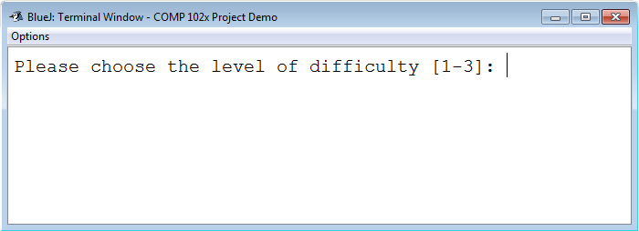
После ввода уровня сложности, холст покажет экран "game title" и "start game" экран. Хотя игра содержит 3D-изображения, можно не носить 3D-очки, чтобы играть в эту игру.

7. Основной экран игры появится. Цель игры состоит в том, чтобы забить все голы в течение 60 секунд.
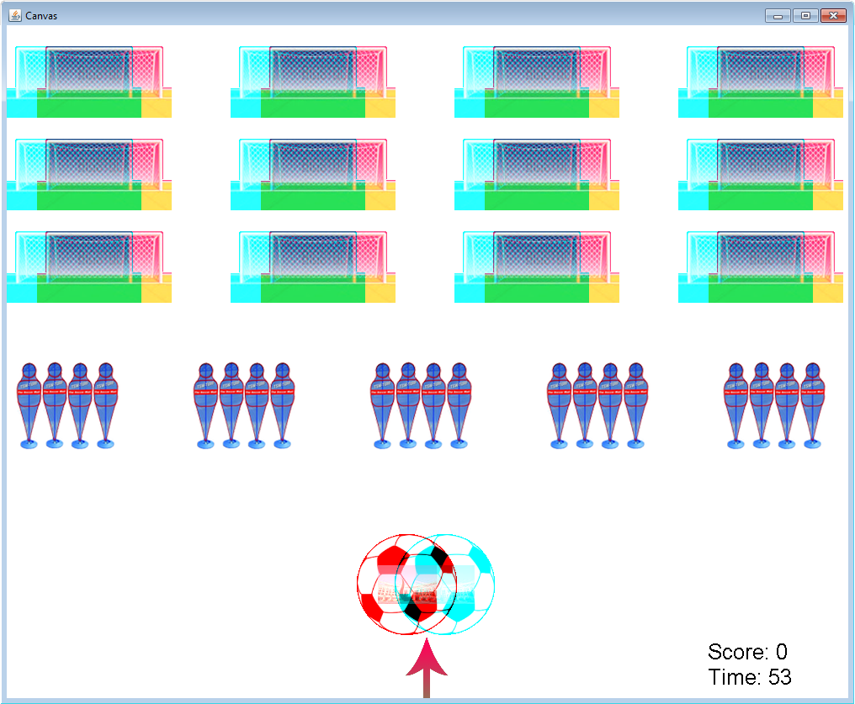
Перетащите мышь влево или вправо, чтобы попасть в цель на левой/правой стороне. Кроме того, вы можете перетащить мышь вперед или назад, чтобы попасть в более низкие или более высокие цели соответственно. Размер стрелки будет соответствовать тому, куда вы целитесь. Стрелка становится больше, если вы целитесь выше и становится меньше, если вы целитесь ниже.
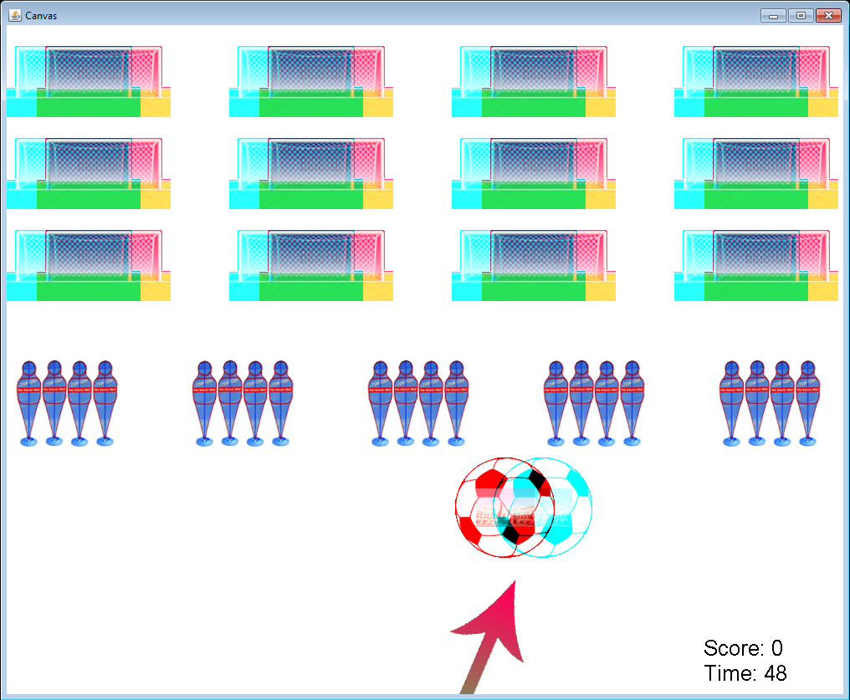
После установки вашей цели, сделать левый клик мыши, чтобы забить мяч. Если мяч поражает цель, показывается эффект взрыва и счет в правом нижнем углу холста обновится.
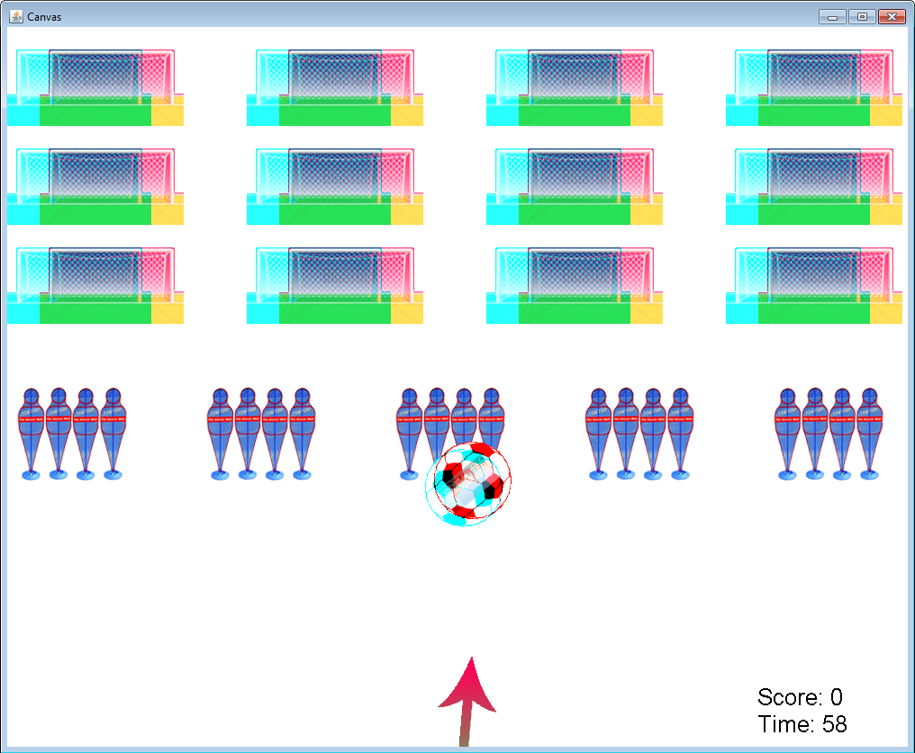
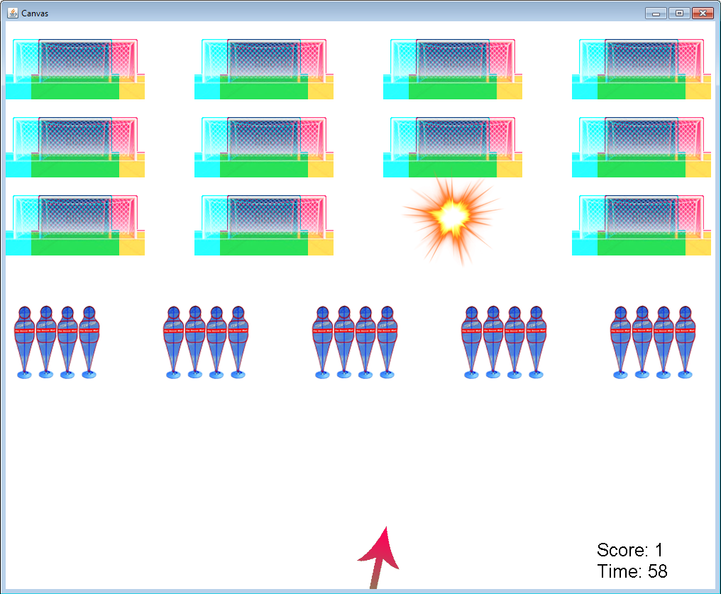
Игра заканчивается, когда все цели расстреляны, или когда ваше время истекло. Появится экран конца игры.
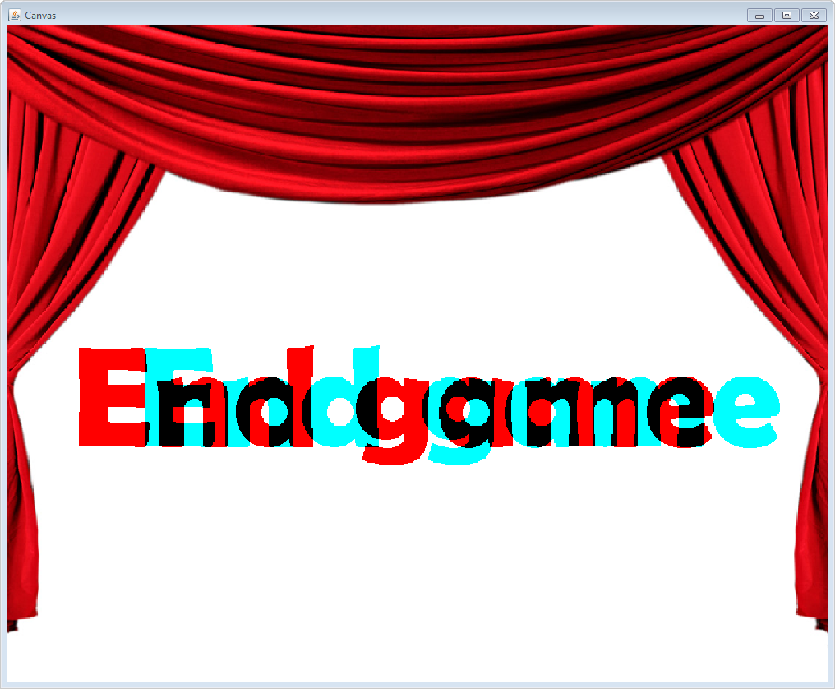
Игра спросит ваше имя в окне терминала. После ввода имени, таблица рекордов отобразится, показывая лучшие результаты. Баллы отсортированы в порядке убывания, а затем по уровню.
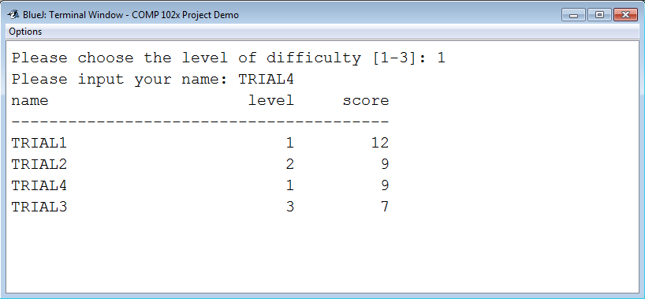

Задача 1
Метод generateIntermediateFootballImage() формирует промежуточное изображение для анимации.
Инструкции:
1. Параметры initialStep, currentStep и finalStep представляют начальный этап, текущий шаг и заключительный шаг анимации движения мяча соответственно.
2. Массив depthImages содержит массив изображений различной глубины. Выбрать изображение правильной глубины в соответствии с текущим шагом анимации. Индекс глубины изображения, которое будет выбрано, может быть рассчитан по следующей формуле:

3. Установите х положение изображения выбранной глубины. Правильное х положение изображения по глубине может быть рассчитано по следующей формуле, где initialX и finalX представляют начальные и конечные х позиции мяча соответственно.

4. Установите у положение изображения выбранной глубины. Правильное у положение изображения по глубине может быть рассчитано по следующей формуле, где initialY и finalY представляют начальные и конечные y позиции мяча соответственно.
5. Установите масштаб изображения выбранной глубины. Правильный масштаб изображения по глубине может быть рассчитан по следующей формуле, где initialScale и finalScale представляют начальные и конечные масштабы мяча соответственно.

6. В конце верните изображение по глубине.

Задача 2
Метод updateGoalPositions() вызывается программой периодически, чтобы обновлять позиции целей.
Инструкции:
Параметр goals является 2D массивом объектов Goal, которые представляют отображаемые на главном экране цели игры. Здесь нет строгого выполнения этого метода. Но следующие правила должны быть удовлетворены.
1. Цели, которые стационарны, не должны изменяться.
2. Цели, которые могут перемещаться, должны перемещаться в соседнее положение (горизонтально, вертикально и по диагонали) если вдруг цель в соседнем положении была поражена. Вы можете перемещать цель в соседнее положение, меняя ее с другой целью в соседней позиции в 2D массиве.
3. При наличии нескольких смежных свободных позиций, перемещение в любое из них приемлемо.
4. Каждая цель должна быть перемещена только один раз для каждого вызова этого метода. Например, если цель переместилась из положения 1 в положение 2, она не должна быть перемещена в положение 1 в том же вызове этого метода.
5. Пожалуйста, обратитесь к документации класса Goal для получения типа (стационарного или подвижного) и статуса поражения цели.

Задача 3
Метод updateHighScoreRecords() вызывается программой, когда игра заканчивается. Метод сравнивает запись результата текущей игры с результатами предыдущих игр и обновляет записи рекордов.
Инструкции:
Параметр highScoreRecords представляет собой 1D массив GameRecords предыдущих игр. Вы можете предположить, что максимальный размер этого массива является 10. Параметры name, level и score представляют имя, уровень и очки текущей игры. Этот метод возвращает 1D массив GameRecords после обработки записи текущей игры.
Правила для обновления рекорд-записи таковы:
1. Если нет записи предыдущей игры, возвращается новый массив GameRecord размера 1, содержащий текущую запись.
2. Если имя игрока не существует в предыдущих записях, и есть менее 10 предыдущих записей, возвращается новый массив GameRecord, содержащий все предыдущие записи и новую запись.
3. Если имя игрока не существует в предыдущих записях, и есть 10 предыдущих записей, возвращается новый массив GameRecord, содержащий 10 лучших записей. Запись лучше, чем другая, если она имеет более высокий балл, или две записи имеют одинаковое количество очков, но одна имеет более высокий уровень.
4. Если имя игрока существует в предыдущих записях, а текущая запись лучше, чем предыдущая запись, возвращается новый массив GameRecord, содержащий все предыдущие записи, но со счетом и уровнем игрока, обновленным до текущей игры.
5. Если имя игрока существует в предыдущих записях, а текущая запись такоя же или хуже, чем предыдущая запись, возвращается новый массив GameRecord, содержащий все предыдущие записи.
6. Во всех перечисленных выше случаях, записи в возвращаемом массиве GameRecord должны быть отсортированы сначала по баллам, а затем по уровню в порядке убывания.
7. Пожалуйста, обратитесь к документации класса GameRecord для получения имени, уровня и баллов экземпляра GameRecord и для создания объекта GameRecord.

